CheckPoint 04

**Nome:** Gabriel Antunes Paterra **RM:** 93688

**Implementação da integração**

1. 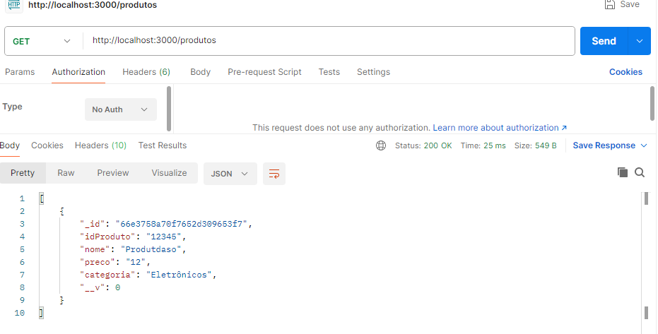Requisição GET bem sucedida para listagem de produtos (código 200 OK)
2. Requisição POST bem sucedida para criação de produtos (código 201 Created)

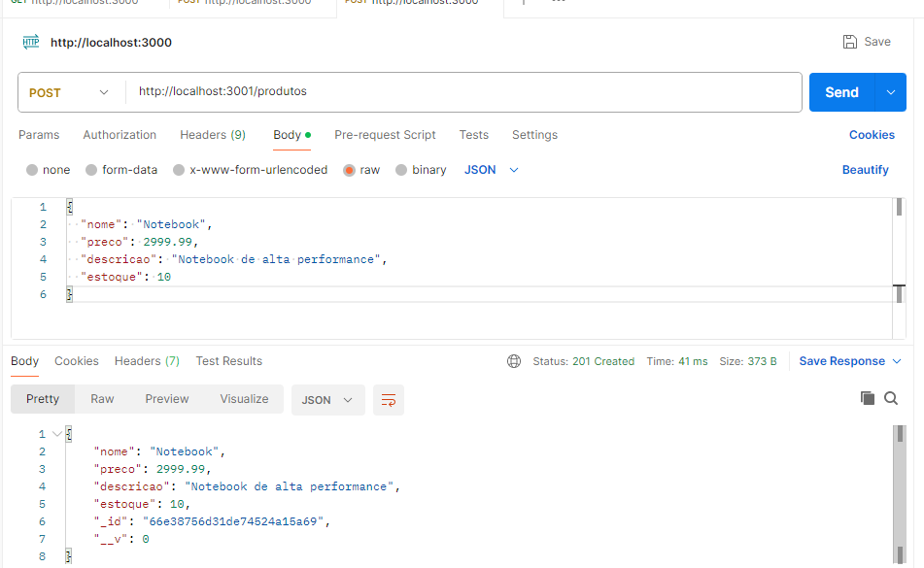

1. Requisição PUT bem sucedida para a atualização de Produtos (código 204 No Content)

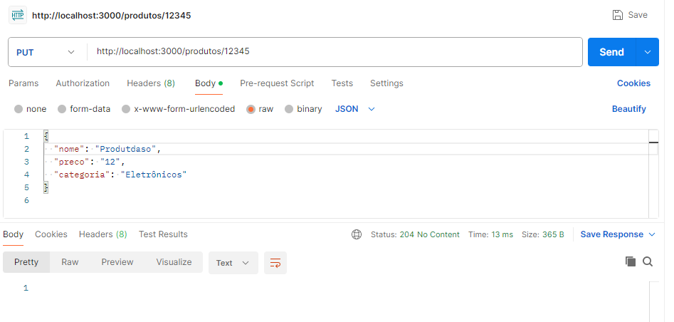

**Docker:**

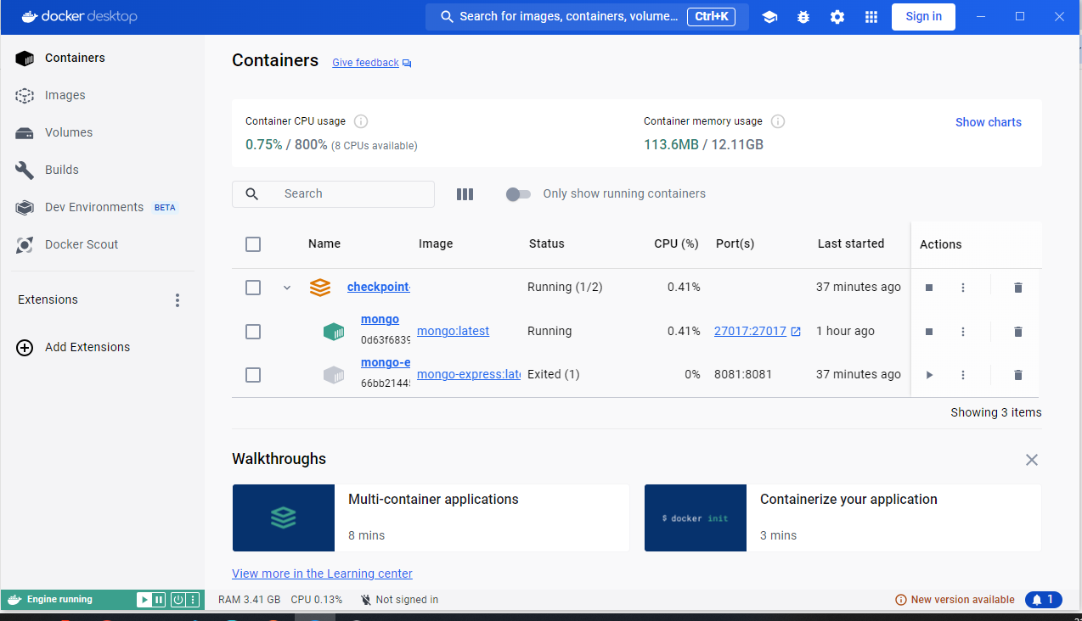

**MongoDB:**

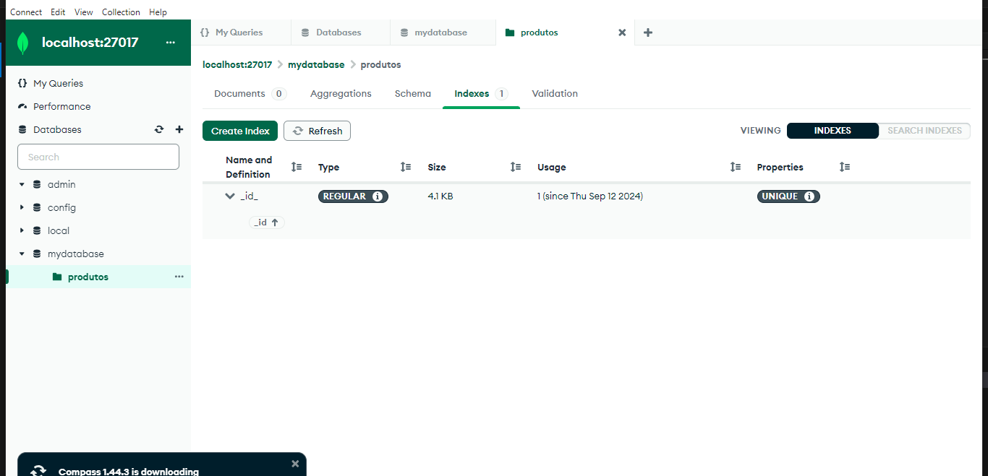

**Criação de produtos:**

